**Velšský jazyk LgV18 Jméno:**

**Podzim 2023 UČO:**

Přeložte tato slovíčka:

|  |  |  |  |
| --- | --- | --- | --- |
| Kočka |  | Ci |  |
| Pivo |  | Swyddfa |  |
| Učitel |  | Adra |  |
| Mléko |  | Dafarn |  |
| Chlapec |  | Bendigedig |  |
| Voda |  | Neithiwr |  |
| Dům |  | Anifeiliaid |  |

**Přeložte tyto věty:**

1. Zavolala jsem kamarádovi ve Walesu včera večer.
2. Co je “sousedi” ve velštině? (Ve významu- jak se řekne)
3. V sobotu večer jdu s přítelem do hospody.
4. Mohu mít malé pivo, prosím? Ano, děkuji.
5. Včera večer jsem šla na procházku.
6. Zůstali jsme se ve stanu.
7. Zaplatil jsi účet? Nepamatuji se.
8. Máš čas? Ne, mám moc práce.
9. Máš nějaké peníze?
10. Nemám psa, ale mám šest koček.
11. Dnes je krásně (počasí).
12. Ve Walesu prší a je větrno.
13. Máš rád Elvise? Ano, je skvělý.
14. Kde je auto? V garáži.
15. Mohu si dát kávu s mlékem?
16. Počasí je dnes strašné.
17. Kdy končí tato hodina?
18. Kde jsou děti? Jsou již v posteli.

**Napište překlady a plurály od těchto slov:**

Např. Muž- dyn- pl. dynion

Kočka-

Pes-

Dům-

Dítě-

Den-

Přeložte:

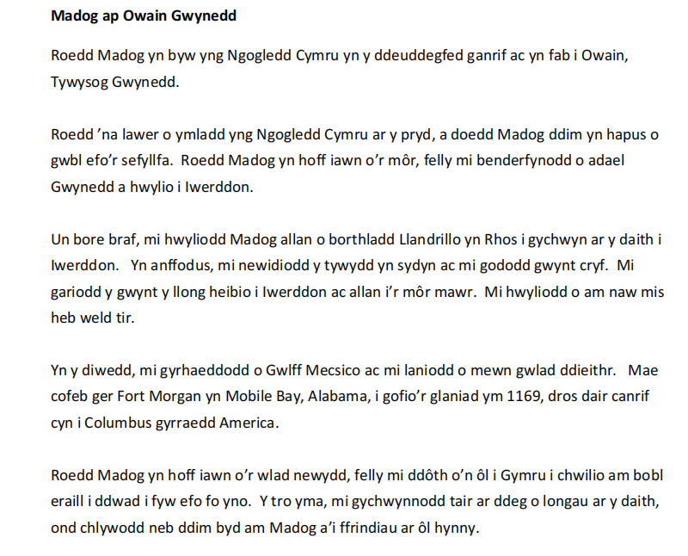

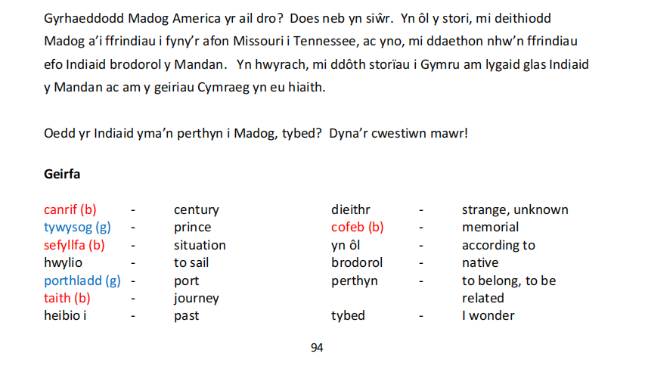

Vzory pro minulý čas (nepřekládat)

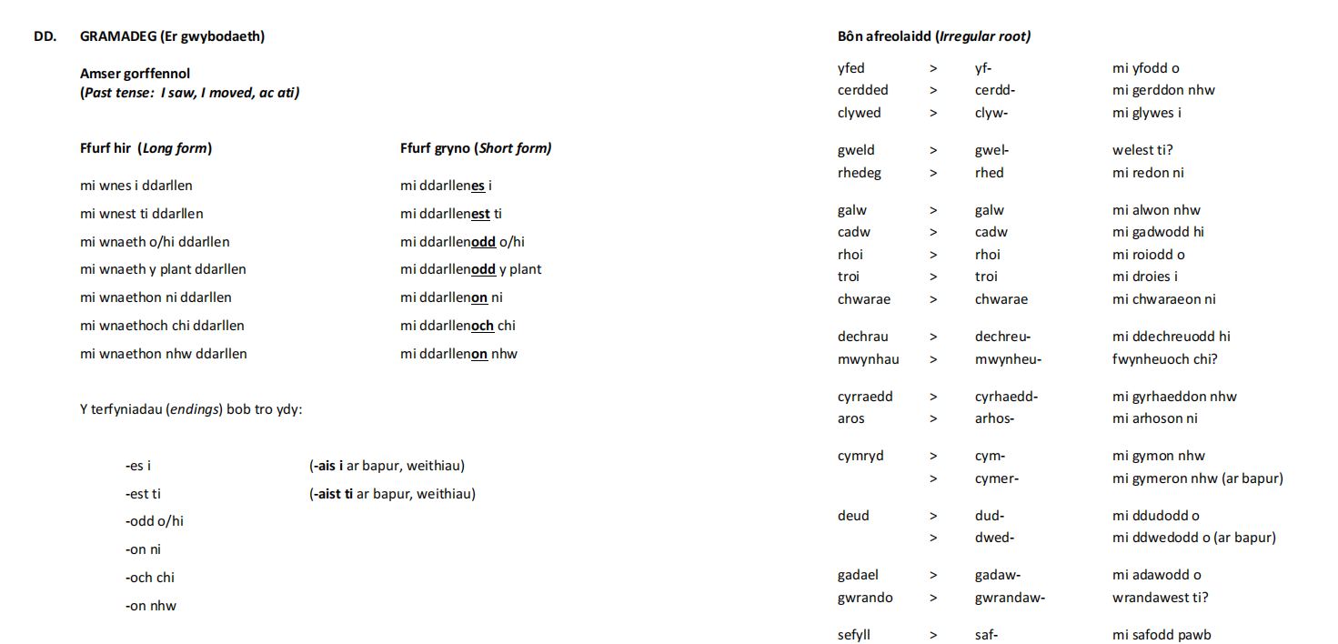

Přeložte (můžete začít tam, kde jsme skončili na poslední hodině, do stránky 8 včetně :))

